“OMAR VE BİZ” PORTEKİZ’DE!

Yönetmenliğini başarılı çift Maryna Er Gorbach ve Mehmet Bahadır Er’in yaptığı “Omar ve Biz” Dünya turuna Portekiz’de devam ediyor...

Yurt içi ve dışında edindiği başarılarla adından sıklıkla söz ettiren film bu kez de 28 Şubat – 5 Mart tarihleri arası 40.sı düzenlenecek olan Fantasporto Film Festivali’nde Director’s Week / Yönetmenler Haftası bölümünde yarışacak.

“Omar ve Biz” filmini izleyenler, oğlu Kemal’in (Ushan Çakır) kendisinden kaçarak Amerika’ya yerleşen ve uzun yıllar sınır görevi yaptıktan sonra yeni emekli olmuş bir askerin iki göçmenle komşu olmak zorunda kalması ile kendisini beklemediği olaylar içinde bulmasını takip ederken İsmet’in yaşadığı insani tecrübe ile politik bakış açısı, önyargılarıyla yüzleşmesi yolculuğuna tanık olacaklar.

“Omar ve Biz”, Kültür Bakanlığı destekli ve TRT ortaklığı ile çekildi.
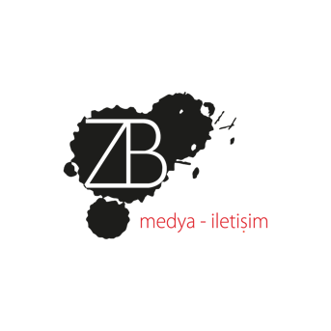
Detaylı Bilgi ve Görsel İçin:
ZB Medya-İletişim
TEL: 0212 2274005 | CEP: 0532 4761329
batuhanzumrut@zbiletisim.com

